
А Д М И Н И С Т Р А Ц И Я Г О Р О Д А Н И Ж Н Е Г О Н О В ГО Р О Д А
Д Е П А Р Т А М Е Н Т О Б Р А З О В А Н И Я
МУНИЦИПАЛЬНОЕ БЮДЖЕТНОЕ ОБЩЕОБРАЗОВАТЕЛЬНОЕ УЧРЕЖДЕНИЕ "ШКОЛА 171"
ул. Львовская, дом 35, г. Нижний Новгород, 603053, тел/факс. 253 94 31,e-mail: s171_nn@mail.52gov.ru

от___06.04.2022__№ _____ В РУОО
на____________ от________ Автозаводского р-на
г. Н. Новгорода
Отчет
об участии в областной тематической акции
по профилактике табакокурения, употребления алкоголя и наркомании
«За здоровье и безопасность наших детей»

- Количественные показатели
№ ОУ
№  п/п | Вид информации | количество
1. | Количество участников мероприятий:
 | - всего человек | 780
 | из них:
 | - обучающихся | 710
 | - педагогов | 35
 | - родителей | 30
 | - иных участников | 5
2. | Количество проведенных мероприятий:
 | - всего мероприятий | 47
 | из них:
 | межведомственные мероприятия | 8

2. Краткое описание поведенных мероприятий
- Классные часы: «Здоровый образ жизни», «Интернет безопасность», «Я и общество: нормы поведения», «Осторожно, курительные смеси», «Школьное питание», «Территория безопасности»
- Беседа на тему «Социальное тестирование», «Что такое здоровый образ жизни», «Жизнь прекрасна и удивительна», «Законопослушное поведение», «Конфликт в классе: пути решения», «Ответственность за участие в несанкционированных митингах», «Психологическая готовность к ГИА», «А я люблю свои, места родные…», «Береги платье с нову, а здоровье – с молоду», «Что такое стресс, и как с ним бороться»
- Индивидуальная работа с детьми «группы риска»
- Поход на каток Автозаводского парка «Катушка»
- Боулинг
- Батутный центр
- Театр «Вера»
- Театр «Театр на Счастливой»
- ТЮЗ «Кентервильское привидение», «Бременские музыканты»
- Поездка в «Форт Боярд», в «Лазертак»
- ТЦ «РИО» «Космостар»
- Клуб «Рось» – «А, ну ка, девочки!», «А, ну ка, мальчики!»
- Библиотека им. Лермонтова
- ДК «Молодёжный» развлекательная программа с аниматорами
- Информация на школьный сайт: «Молодёжь против коррупции», буклеты антинаркотической направленности «Спасём жизнь вместе», «Что ты знаешь про терроризм», «Профилактика суицидального поведения», «Что такое дружба»
- Общешкольное и классные родительские собрания (с раздачей буклетов)
- Беседы с инспектором УКОН: «Ответственность за незаконный оборот наркотиков»
- Беседы с инспектором ОДН: «Правовая ответственность подростков», «Законопослушное поведение»
- Беседа инспектора ФКУ «Центр ГИМС МЧС России по Нижегородской области» «О правилах поведения на воде зимой», практическое занятие «О правилах поведения на воде и соблюдения мер безопасности весной»
- Беседа с сотрудниками сектора профориентации Нижегородского института управления – филиалом РАНХ и ГС.
- Конкурсы рисунков «Дети против наркотиков», «Мир похож на цветной луг…»
- Беседа «Ответственность несовершеннолетних за участие в несанкционированных митингах»
- Круглый стол по профилактике ВИЧ
- Турнир по настольному теннису
- Футбольный матч «Спорт – альтернатива пагубным привычкам»

3. Фотоотчет о проведенных мероприятиях:
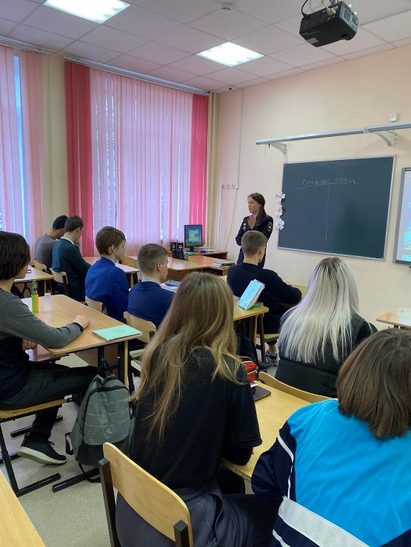

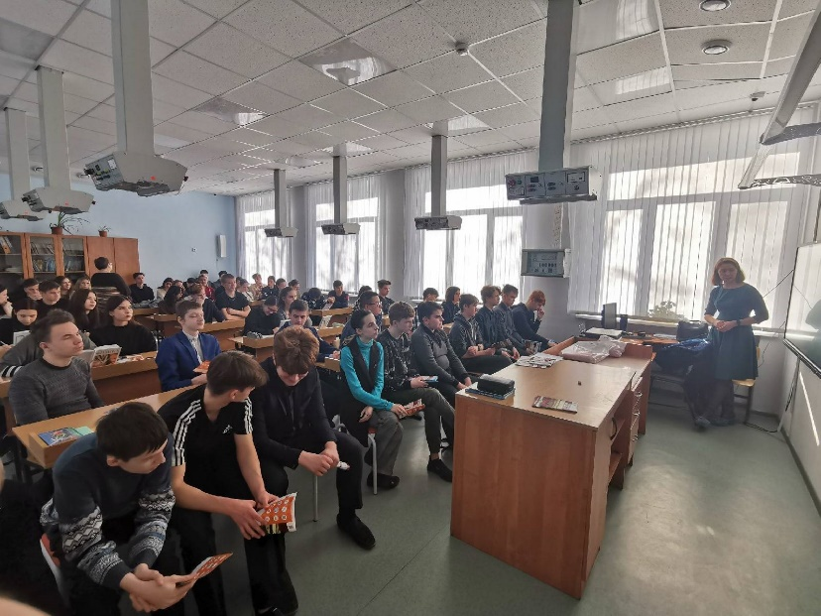

Беседа инспектора УКОН Беседа с сотрудниками РАНХ и ГС
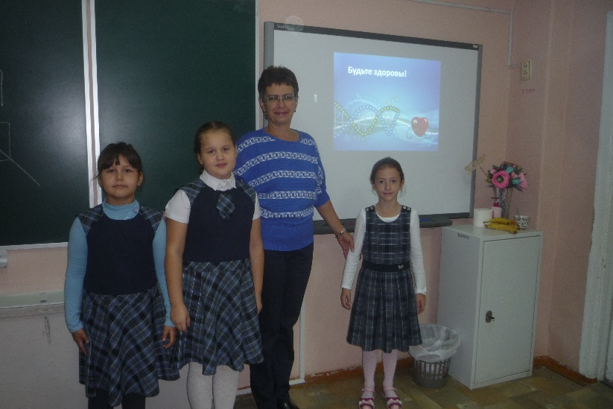

Беседы «Что такое здоровый образ жизни»

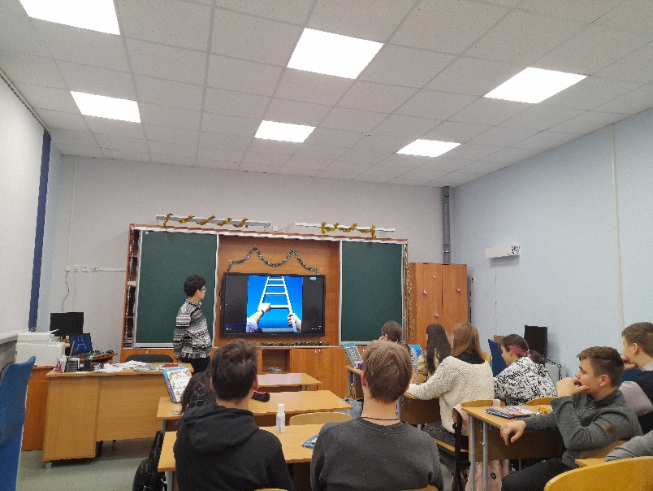

Беседа по профилактике суицидального поведения

Буклет на конкурс «Спасём жизнь вместе» 2 место

Буклет на конкурс «Спасём жизнь вместе» 3 место

